Inhalt und Allgemeines
Inhalt und Allgemeines 2
Copyright 3
Mitwirkende/Autoren 3
Rückmeldung 3
Datum der Veröffentlichung und Softwareversion 3
Verwendung von LibreOffice unter macOS 4
Synonyme 4
Sie sehen vielleicht etwas anderes 4
Querverweise hier im Dokument 5
Links zu Extern 5
Einführung 6
Kommentare 6
Ihr Name im Kommentar 6
Kommentare in Textdokumente einfügen 6
Kommentare formatieren 7
Direkte Formatierung von Kommentaren 7
Alle Kommentare formatieren 7
Kommentare mit Formatvorlagen formatieren 7
Kommentare bearbeiten 7
Zugehörigkeit von Kommentaren zum Text 7
Auf Kommentare antworten 8
Kommentare als erledigt markieren 8
Von Kommentar zu Kommentar in Textdokumenten navigieren 8
Kommentare anzeigen 9
Kommentare drucken 9
Kommentare löschen 9
Weitere Informationen 10
Handbücher der LibreOffice Community 10
Die Kapitel 10
Die Autoren 10
Über LibreOffice 10
Hilfe 11
Noch Fragen? 11
Mitarbeit bei LibreOffice 11
Spenden 11

Copyright
Dieses Dokument unterliegt dem Copyright © 2010–2024. Die Beitragenden sind unten aufgeführt. Sie dürfen dieses Dokument unter den Bedingungen der GNU General Public License (http://www.gnu.org/licenses/gpl.html), Version 3 oder höher oder der Creative Commons Attribution License (https://creativecommons.org/licenses/by/4.0/) Version 4.0 oder höher, verändern und/oder weitergeben.
Warennamen werden ohne Gewährleistung der freien Verwendbarkeit benutzt.
Fast alle Hardware- und Softwarebezeichnungen sowie weitere Stichworte und sonstige Angaben, die in diesem Buch verwendet werden, sind als eingetragene Marken geschützt.
Da es nicht möglich ist, in allen Fällen zeitnah zu ermitteln, ob ein Markenschutz besteht, wird das Symbol (R) in diesem Buch nicht verwendet.

Mitwirkende/Autoren
Harald Berger

Rückmeldung
Kommentare oder Vorschläge zu diesem Dokument können Sie in deutscher Sprache an die Adresse discuss@de.libreoffice.org senden.
- Vorsicht
Alles, was an eine Mailingliste geschickt wird, inklusive der E-Mail-Adresse und anderer persönlicher Daten, die die E-Mail enthält, wird öffentlich archiviert und kann nicht gelöscht werden. Also, schreiben Sie bitte mit Bedacht!

Datum der Veröffentlichung und Softwareversion
Veröffentlicht am xx.10.2024. Basierend auf der LibreOffice Version 24.8 Community.
Andere Versionen von LibreOffice können sich im Aussehen und der Funktion unterscheiden.

Verwendung von LibreOffice unter macOS
Einige Tastenbelegungen und Menüeinträge unterscheiden sich zwischen der Macintosh-Version und denen für Windows- und Linux-Rechner. Die unten stehende Tabelle gibt Ihnen einige grundlegende Hinweise dazu. Eine ausführlichere Aufstellung dazu finden Sie in der Hilfe der jeweiligen Komponente.
In Windows/Linux | entspricht unter macOS | Effekt
Menü  Extras > Optionen | LibreOffice > Einstellungen | Zugriff auf die Programmoptionen
Rechtsklick | Ctrl+Klick und/oder Rechtsklick je nach Einstellungen | Öffnen eines Kontextmenüs
Strg (Steuerung) | ⌘ (Command) | Tastenkürzel in Verbindung mit anderen Tasten
Alt | ⌥ und/oder Alt oder Option | Tastenkürzel in Verbindung mit anderen Tasten
F11 | ⌘+T | Öffnen der Formatvorlagen in der Seitenleiste

Synonyme
In diesem Dokument verwendete Synonyme:
für
Abschnitt
Anfasser (Punkte am Ende einer Symbolleiste)
Deck
Dialogfeld, Dialogbox
Dropdown-
Menüleiste, Hauptmenü,
Objektpunkte (quadratisch, rund, oval)
Popup-Menü
Register, Reiter
Tabulator
Tooltip
in diesem Dokument verwendet
Bereich
Griff(e)
Bereich
Dialog
Auswahl-
Menü
Ziehpunkte
Menü
Tab
Tabulator
Direkt Hilfe
Viele Begriffe im Bezug zu LibreOffice und den darin verwendeten Techniken finden Sie im Glossar. Das Handbuch Glossar wurde für alle Komponenten von LibreOffice erstellt und kann im Bereich „Erste Schritte‟ ganz unten heruntergeladen werden.

Sie sehen vielleicht etwas anderes
LibreOffice läuft auf Windows, Linux, Mac OS X, FreeBSD und anderen Unix-Varianten, von denen jedes Betriebssystem unterschiedliche Versionen hat, kann von den Nutzern bezüglich Schriftarten, Farben und Themen angepasst werden.
Die Bilder in diesem Handbuch wurden mit hellem Thema in Windows 10 erstellt. Das LibreOffice Thema entspricht der Werkseinstellungen.

Querverweise hier im Dokument
Anklickbare Querverweise hier im Dokument sehen Sie grau hervorgehoben, wenn Sie den Umschalter im Menü Ansicht > Feldhinterlegungen (Strg+F8) einschalten.

Links zu Extern
Anklickbare Links zu externen Quellen werden wie folgt dargestellt:
LibreOffice - Startseite

Einführung
In diesem Themenbuch wird beschrieben wie "Kommentare in Writer - LibreOffice" bearbeitet werden können. Diese Beschreibung hier und die Online-Hilfe zum Thema beziehen sich auch weitgehend auf die Komponenten von LibreOffice - Calc, Impress, Draw und Base.

Kommentare
Fügt einen Kommentar zum ausgewählten Text, in die Präsentationsfolie, in das Dokument an der aktuellen Position des Cursors ein.
So greifen Sie auf diesen Befehl zu:
Wählen Sie im Menü Einfügen > Kommentar (Strg+Alt+C).
Der eigene Kommentarhintergrund erscheint standardmäßig immer in gelber Farbe
(Abbildung 1).
Die Kommentare verschiedener Autoren erhalten aber unterschiedliche Farben.
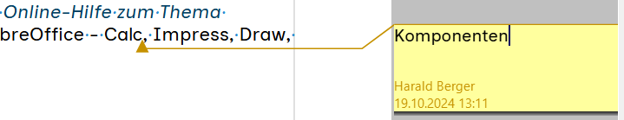Abbildung 1: Eingefügter Kommentar

Ihr Name im Kommentar
Um den Namen im Kommentar zu sehen, wählen Sie im Menü Extras > Optionen > LibreOffice > Benutzerdaten und geben dort Ihren Namen ein, damit er als Autor des Kommentars angezeigt werden kann. Siehe auch:
Persönliche Daten in LibreOffice

Kommentare in Textdokumente einfügen
Wählen Sie Einfügen > Kommentar oder verwenden Sie Strg+Alt+C zum Einfügen eines Kommentars. Setzen Sie den Cursor an die Stelle, an der der Kommentar verankert werden soll oder alternativ können Sie auch beliebig viele Zeichen im Dokument markieren. Der Kommentar wird an der vorgegebenen Position des Cursors verankert und ein farbiges Kommentarfeld wird am rechten Seitenrand angezeigt, in dem der Kommentartext sofort eingegeben werden kann.
Eine Linie verbindet den Anker mit dem Kommentarfeld.
Wenn ein Textbereich ausgewählt wurde, wird der Kommentar mit dem Textbereich verbunden. Der kommentierte Textbereich ist dann farblich hervorgehoben.
Der Autorenname sowie das Datum und die Uhrzeit der Kommentarerstellung werden unten im Kommentarfeld angezeigt.

Kommentare formatieren

Direkte Formatierung von Kommentaren
Sie können Kommentare mit direkter Formatierung formatieren. Dazu verwenden Sie die Symbolleiste Formatierung oder die Seitenleiste (Strg+F5). Allerdings wird die direkte Formatierung nicht empfohlen.

Alle Kommentare formatieren
Wählen Sie das Kontextmenü eines Kommentars und dann alle Kommentare formatieren. Es wird der Dialog Zeichen angezeigt. Dort können Sie die Schriftart, die Schrifteffekte, die Position und die Hervorhebung wählen (Abbildung 2 und Abbildung 3).
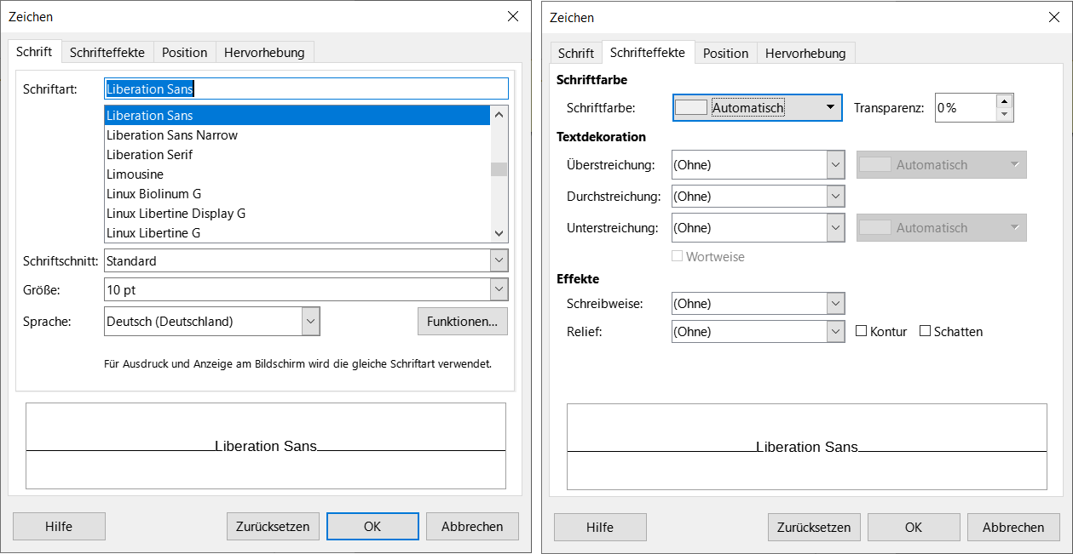Abbildung 2: Dialog „Zeichen“ - Tabs „Schrift“ und „Schrifteffekte“
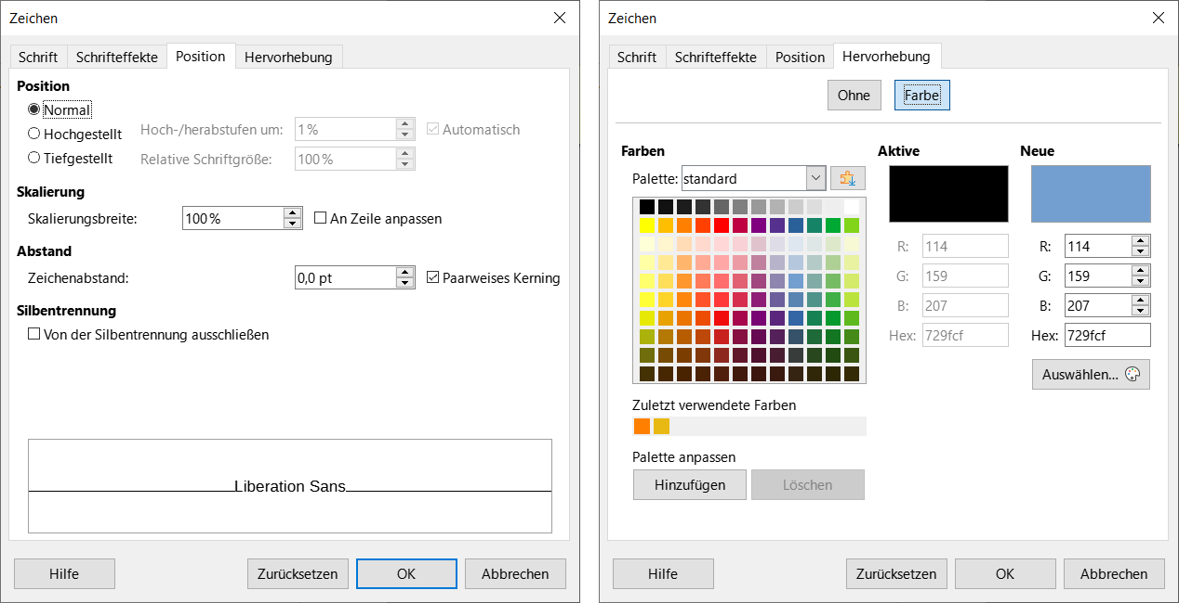Abbildung 3: Dialog „Zeichen“ - Tabs „Position“ und „Hervorhebung“

Kommentare mit Formatvorlagen formatieren
Es wird empfohlen die Kommentare über Formatvorlagen zu formatieren. In der Seitenleiste (Strg+F5) bei Formatvorlagen / Absatzvorlagen gibt es bereits eine Absatzvorlage Kommentar. Rechtsklicken sie auf diese Absatzvorlage um im Kontextmenü über Neu neue Absatzvorlagen nach ihren Wünschen zu erstellen und einzelnen Kommentaren zuzuordnen.
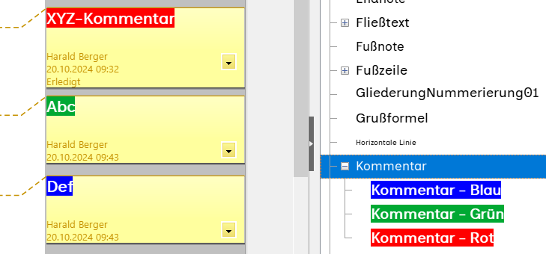Abbildung 4: Beispiele mit Formatvorlagen formatierte Kommentare
Wie Sie Formatvorlagen anwenden finden Sie unter Formatvorlagen in Writer.

Kommentare bearbeiten
Jeder Benutzer mit Schreibberechtigung zum Dokument kann Kommentare aller Autoren bearbeiten und löschen. Das Kommentarfeld enthält eine Schaltfläche mit einem Abwärtspfeil . Klicken Sie auf die Schaltfläche, um ein Kontextmenü mit Befehlen für die Kommentarverwaltung zu öffnen (Abbildung 5).
In Abbildung 6 sehen Sie zwei Kommentare von unterschiedlichen Autoren.
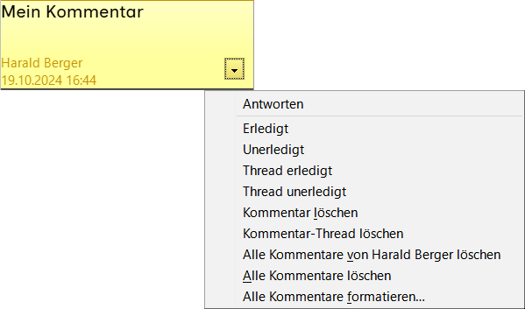Abbildung 5: Das Kontextmenü eines Kommentars
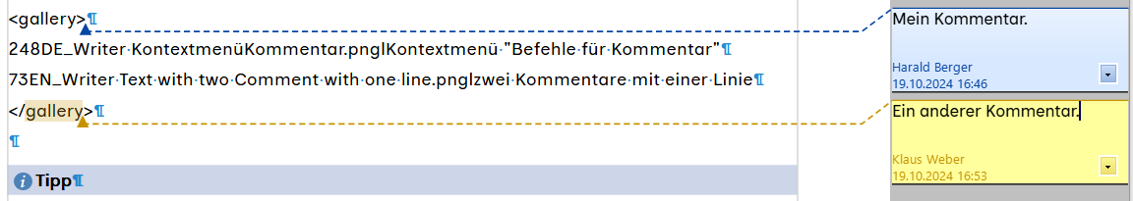Abbildung 6: Zwei Kommentare von unterschiedlichen Autoren
Tipp
Im Dialog Suchen und Ersetzen können Sie auswählen, ob Sie den Text in Kommentaren in Ihre Suche einschließen möchten.

Zugehörigkeit von Kommentaren zum Text
Wie weiter oben schon beschrieben, verbindet immer eine Linie einen Kommentar mit einer Textposition. Der Pfeil nach oben ▴ am Text ist der Anker, von dem aus die Linie zum Kommentar führt. Solange nicht zu viele Kommentare eng beieinander liegen ist dies recht übersichtlich. Wenn Sie aber beispielsweise zwei Anker in der selben Zeile haben, gibt es bis zum Seitenrand nur eine Linie (Abbildung 7). Auf den ersten Blick ist nun nicht zu erkennen welcher Kommentar zu welchem Anker gehört. Dies können Sie aber leicht erkennen, wenn Sie den Mauscursor über den jeweiligen Anker oder Kommentar führen. Die Linien ist dann nicht mehr gestrichelt sondern durchgezogen. Der Kommentar selber wird dann temporär mit einem Schatten dargestellt.
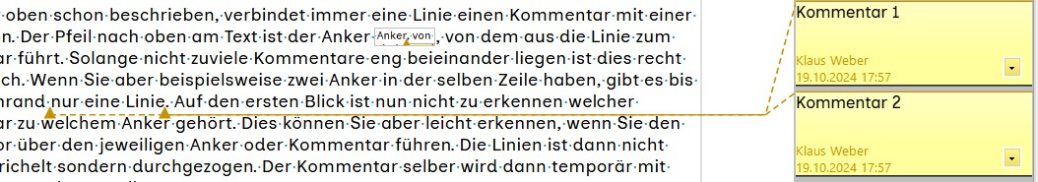Abbildung 7: Zwei Kommentare zum Text mit einer Linie Verbunden

Auf Kommentare antworten
Das Kommentarfeld enthält eine Schaltfläche mit einem Abwärtspfeil . Klicken Sie auf die Schaltfläche, um ein Menü mit Befehlen für die Kommentarverwaltung zu öffnen. Falls der Kommentar in einem Textdokument von einen anderen Autor geschrieben wurde, gibt es einen Befehl Antwort im Kontextmenü. Dieser Befehl fügt einen neuen Kommentar direkt unter dem bestehenden Kommentar hinzu (), auf den Sie antworten wollen. Der Kommentaranker ist derselbe für beide Kommentare. Tippen Sie Ihren Antworttext in den neuen Kommentar.
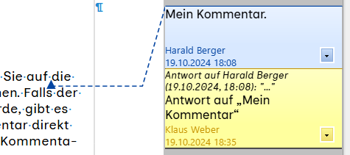Abbildung 8: Kommentar mit Antwort-Kommentar
Speichern und senden Sie Ihr Dokument an andere Autoren, dann können diese weitere Antworten hinzufügen.

Kommentare als erledigt markieren
Wenn das Dokument überprüft und kommentiert wurde und Ihre Aktion inhaltlich erforderlich ist, können Sie den Kommentar als Erledigt oder Unerledigt markieren. Öffnen Sie das Kontextmenü des Kommentars, um das Markierfeld Erledigt zu aktivieren.
Wenn Sie den Kommentar als erledigt markieren, wird das Wort „Erledigt“ unter dem Datum im Kommentarfeld eingefügt.
Wenn Sie ihn als Unerledigt markieren, wird das Wort „Erledigt“ entfernt.
Wählen Sie im Menü Ansicht > Erledigte Kommentare, um die erledigten Kommentare anzuzeigen oder zu verstecken (Umschalter). Versteckte erledigte Kommentare werden nicht gelöscht.
Standardmäßig werden alle erledigten Kommentare angezeigt.

Von Kommentar zu Kommentar in Textdokumenten navigieren
Wenn sich der Cursor innerhalb eines Kommentars befindet, können Sie Strg+Alt+Bild nach unten drücken, um zum nächsten Kommentar zu springen. Sie können auch Strg+Alt+Bild nach oben drücken, um zum vorherigen Kommentar zu gelangen.
Wenn sich der Cursor im normalen Text im Arbeitsbereich befindet, drücken Sie die oben genannten Tasten, um zum nächsten oder vorherigen Kommentar-Anker zu springen.
Tipp
Sie können auch den Navigator verwenden, um sich eine Liste aller Kommentare anzeigen zu lassen. Klicken Sie im Navigator mit der rechten Maustaste auf einen Kommentar, um diesen zu bearbeiten oder zu löschen.

Kommentare anzeigen
Wählen Sie im Menü Ansicht > Kommentare oder klicken Sie auf die Schaltfläche  Kommentare rechts im horizontalen Lineal, um alle Kommentare anzuzeigen oder auszublenden.

Kommentare drucken
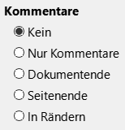Abbildung 9:
Um die Druckoption für Kommentare für alle Ihre Textdokumente zu ändern, wählen Sie
Extras > Optionen… > LibreOffice Writer > Drucken und/oder
Extras > Optionen… > LibreOffice Writer/Web > Drucken.
Wählen Sie aus, wie Kommentare gedruckt werden sollen ()Abbildung 9.

Kommentare löschen
Wählen Sie das Kontextmenü des Kommentars. Sie können nun wählen zwischen:
- Kommentar löschen
- Kommentar Thread löschen
- Alle Kommentare von Vorname Nachname löschen
- Alle Kommentare löschen
Oder verwenden Sie den Navigator (F5). Scrollen Sie zu den Kommentaren. Rechtsklicken Sie auf einen Kommentar und wählen im Kontextmenü Kommentar löschen.
Kommentare werden auch automatisch gelöscht, wenn Sie den Text, in dem sich der Anker des Kommentars befindet, löschen.

Weitere Informationen

Handbücher der LibreOffice Community
Die Handbücher für die einzelnen Anwendungen bestehen aus mehreren Kapiteln. Die Kapitelübersichten finden Sie auf der Webseite von LibreOffice - The Document Foundation
LibreOffice Handbücher (auf deutsch) / https://tdf.io/dedocs
LibreOffice Handbücher (englische Versionen) / https://wiki.documentfoundation.org/Documentation/Publications
LibreOffice bietet sechs Anwendungen (Komponenten) für die Erstellung und Bearbeitung
von Dokumenten und zur Datenverarbeitung:
- Writer - Textverarbeitung
- Calc - Tabellenkalkulation
- Impress - Präsentationen
- Draw - Zeichnungen
- Base - Datenbanken
- Math - Formeleditor

Die Kapitel
Jeder, der sich schnell mit LibreOffice vertraut machen möchte, wird die Kapitel zu schätzen wissen. Vielleicht sind Sie neu in der LibreOffice Suite oder Sie sind mit eine anderen Office-Suite vertraut. Die Kapitel von LibreOffice bieten Ihnen themengenaue Informationen.

PDF-Versionen
Alle Kapitel können frei als PDF-Version heruntergeladen werden:
LibreOffice Handbücher (auf deutsch) / https://de.libreoffice.org/get-help/documentation/

Die Autoren
Die Handbücher werden von Freiwilligen der LibreOffice-Community erstellt.

Über LibreOffice
LibreOffice ist eine leistungsfähige Office-Suite, für verbreitete Betriebssysteme wie Windows, GNU/Linux 32-/64-Bit und Apple Mac OS X geeignet.
LibreOffice entsteht aus der kreativen Zusammenarbeit von Entwicklern und der Gemeinschaft der Stiftung The Document Foundation / https://de.libreoffice.org/about-us/governance/. Die Stiftung hat ihren Sitz in Berlin / Deutschland.
Das Programm LibreOffice kann unter der Adresse LibreOffice Download / https://de.libreoffice.org/download/download/ kostenlos heruntergeladen werden.

Hilfe
So verwenden Sie die Hilfe von LibreOffice.

Offline-Hilfe
Die Offline-Hilfe steht Ihnen nur zur Verfügung, wenn Sie sie auch installiert haben.
Platzieren Sie den Cursor an eine Stelle (Menü, Dialog etc.), an der Sie Hilfe benötigen.
Betätigen Sie die Taste F1, (bei Laptops evtl. Fn+F1).

Online-Hilfe
Die Online-Hilfe wird Ihnen angeboten, wenn Sie keine Offline-Hilfe installiert haben.
Sie können die Online-Hilfe aber auch direkt in Ihrem Internetbrowser öffnen:
LibreOffice online Hilfe

Offline- und Online-Hilfe
Beide Hilfesysteme öffnen sich jeweils in Ihrem als Standard festgelegten Internetbrowser.
Im oberen Bereich befindet sich die Suchleiste. Dort können Sie Ihre Suchbegriffe eingeben. Schon bei der Eingabe eines Buchstabens bekommen Sie direkt darunter eine Auswahl von Themen. Mit jedem weiterem Buchstaben konkretisiert sich die Auswahl.
Klicken Sie dann in die Auswahl auf ein Thema, um die Beschreibung dazu im mittleren Bereich des Fenster zu lesen.

Noch Fragen?
Für Fragen zum Thema gehen Sie zu Ask.LibreOffice:
Fragen auf ask.LibreOffice

Mitarbeit bei LibreOffice
Besuchen Sie uns auch auf der Seite Dabei sein!:
LibreOffice Community

Spenden
LibreOffice ist freie Software und wird kostenfrei zur Verfügung gestellt. Ihre Spende, die rein freiwillig ist, unterstützt unsere weltweite Gemeinschaft. Wenn Ihnen die Software gefällt, freuen wir uns über eine Spende auf Spenden für die Document Foundation.

